Информация
о доступности инвалидов и маломобильных групп в
Муниципальное дошкольное образовательное учреждение «Центр развития ребёнка детский сад №11 Лесозаводского городского округа»
(МДОБУ ЦРР Д/С №11 ЛГО)
МДОБУ ЦРР Д/С №11 ЛГО расположено по адресу : г. Лесозаводск, ул. Калининская 29»Б».
К дошкольному учреждению можно доехать автобусом общественного транспорта №1,2,4,8,11,12. От остановки по пути движения можно перейти по пешеходному переходу, затем по тротуару по ул. Калининской до территории дошкольного учреждения.
На территории дошкольного учреждения имеется видеонаблюдение. Дежурный проведет по территории детского сада к зданию и поможет пройти в здание.
В здании на первом этаже расположены кабинет заведующего, медицинский блок, спортивный зал и четыре группы с отдельными входами.
На прием к заведующему можно записаться по тел.8 (42355) 23-7-92. Дошкольное учреждение имеет сайт црр-дс11.лго-обр.рф
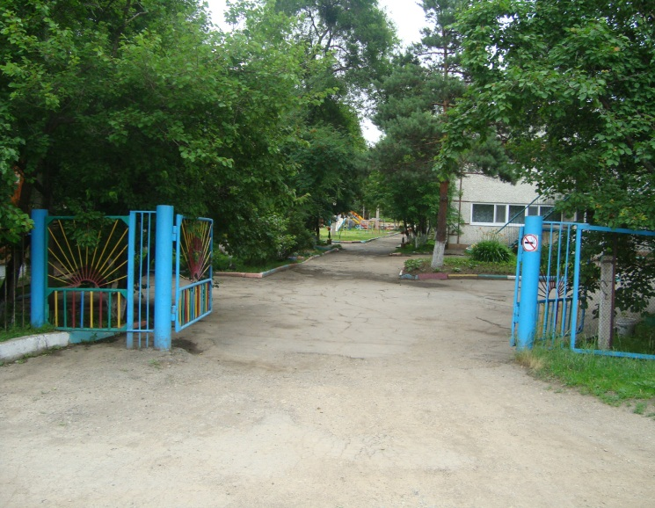 | 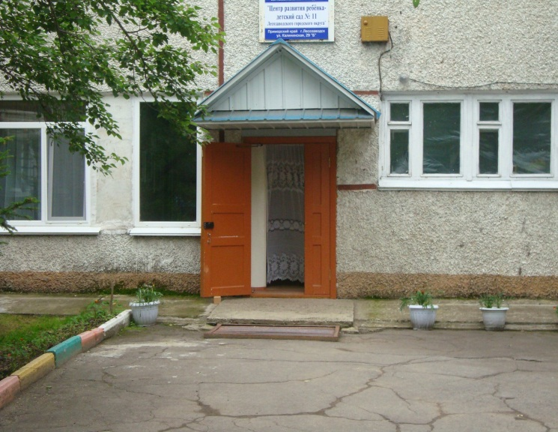
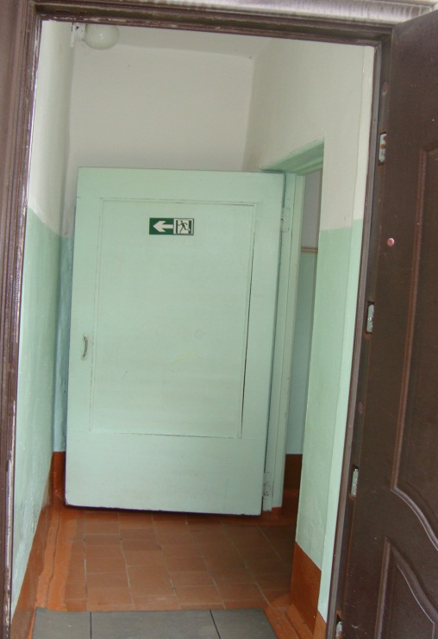 | 